**令和７年度　下妻市禁煙外来治療費助成事業のご案内**

下妻市では、健康保険適用となる禁煙外来治療を終了した方に、治療費の一部助成を

行っております。

　　現在も禁煙補助薬の供給停止による影響で、市内で禁煙外来治療を受けられる医療機関は1か所となっております。

**【対象者】**　次の全ての要件に該当している方

(1)申請時に市内に住所を有し、20歳以上である

(2)健康保険適用の禁煙外来治療を受け、治療が終了している

(3)禁煙外来治療を終了した日から2か月以内に申請

(4)過去に禁煙外来助成金の交付を受けたことがない

(5)市税の滞納がない

**【助成額】**

健康保険が適用される禁煙外来治療に要した自己負担額の2分の1を助成（上限額10,000円）

**【定員】**

10人（定員になり次第締切）

**【申請手続きの流れ】**

(1)禁煙外来実施医療機関に通院し、禁煙治療が終了する。

＊治療を中断された方は助成対象外。

(2)下記の必要書類をそろえて申請する。

＊治療終了後、2か月以内に申請。なお、2月又は3月に治療が終了した方は令和8年3月末までに申請。

**【申請に必要な書類】**

(1)禁煙外来治療の医療機関・薬局が発行した領収書・明細書（治療回数分全て）の原本

(2)医療機関が発行した禁煙外来治療が完了したことが確認できる書類(発行された方のみ)

(3)被保険者資格がわかるもの（マイナ保険証、資格確認書、被保険者証等）

(4)振込先の口座が分かるもの（預金通帳など）

**【申請・問合せ窓口】**

下妻市役所 健康づくり課

Tel：0296-43-1990（平日8時30分～17時15分）

Fax：0296-44-9744

裏面もお読みください

【補足説明】

**(1)禁煙外来について**

**禁煙外来治療スケジュールの流れ**

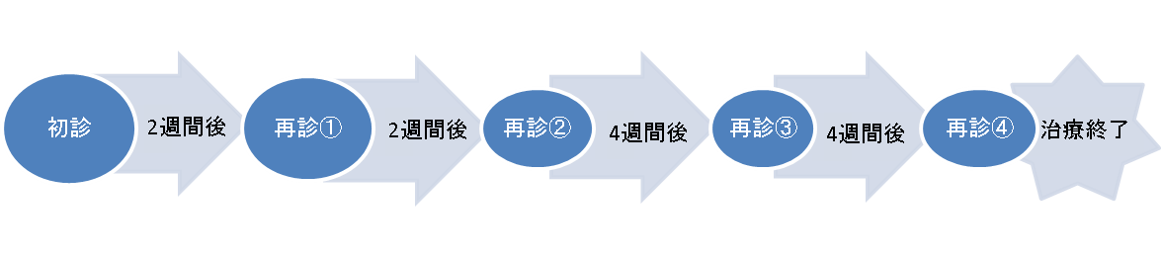（＊初診時を含めて5回、3か月間のプログラムが通例です。しかし、受診される医療機関・医師によって多少異なります。詳細は、禁煙外来実施医療機関へお問い合わせください。）

**禁煙治療の健康保険適用条件について**

1. ニコチン依存症と診断された
2. 1日の喫煙本数×喫煙年数が200以上である（35歳以上の方）
3. すぐに禁煙する希望があり、禁煙治療に同意する

**(2)市内禁煙外来医療機関情報**

|  |  |  |  |
| --- | --- | --- | --- |
| 医療機関名 | 住所 | 電話番号 | 備考 |
| 平間病院 | 下妻市江2051 | 0296‐43‐5100 | 水曜の専門外来 |

※必ず受診する前に医療機関にお問い合わせください。